**Universet - Modul 1 - Jorden, Solen og månen**

Materiale: Orbit C (side 155-165) og <https://www.vildmedrummet.dk/solsystemet/maanen>

<https://www.vildmedrummet.dk/solsystemet/jorden>

og <https://www.vildmedrummet.dk/opgaver/interaktive-opgaver/>

# 8.1+8.2 Jorden og Solen

*Brug materialerne angivet ovenfor til at svare på spørgsmålene. Inddrag både tekst og billeder i dine svar, når det er muligt.*

**Jorden**

1. Hvorfor er Jorden en planet? Hvis du ikke ved det, så prøv at finde ud af, hvad der skal gælde for, at et objekt er en planet (brug nettet).
2. Hvorfor kan der eksistere liv på Jorden?
3. Hvad er Jordens masse?
4. Aflæs tallet for Jordens ækvatorradius i tabellen side 219 og brug det til at beregne Jordens rumfang, når det antages at Jorden er kugleformet (omregn først radius fra km til m).
5. Beregn ved brug af resultaterne fra punkt 3) og 4) Jordens massefylde/densitet. Sammenlign resultatet med hvad du kan aflæse på figuren side 220.

**Døgnet og året**

1. Hvad er det, der gør, at vi på Jorden har nat og dag?
2. Hvad giver nat og hvad giver dag?
3. Hvorfor er dag og nat ikke lige lange i løbet året?
4. Hvad kaldes den plan som jorden roterer i en ellipseformet bane om Solen i?
5. Hvor lang tid tager det for Jorden at rotere om solen?
6. Jorden bevæger sig én gang rundt i sin bane om Solen på ét år. I denne opgave antages det, at Jorden bevæger sig i en cirkelbane med en radius på 150 mio. km.
   1. Beregn, hvor mange timer der er på et år.
   2. Beregn Jordens hastighed i sin bane om Solen. Angiv svaret i km/t.
7. Hvilken betydning har det, at Jorden roterer om solen i en ellipseformet bane, hvor jordaksen har en hældning på 23,4 grader i forhold vinkelret på ellipsebanen? Tegn og forklar.
8. Ved hvilken årstid på den nordlige halvkugle er Jorden tættest på Solen?
9. Hvorfor er det varmere om sommeren end om vinteren?
10. Hvilke andre lande har vinter samtidig som os?
11. Hvad er sommer- og vinter-solhverv?
12. Hvad gælder der om dagens og nattens længde ved jævndøgn?
13. Lav opgave 801

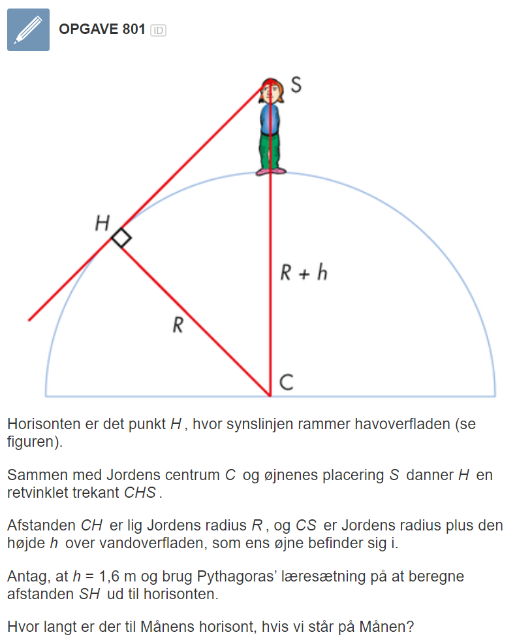

# 8.3 Månen

1. Hvorfor er månen en måne og ikke en planet?
2. Hvor lang tid er månen om at rotere om jorden?
3. Hvad vil det sige, at månen er i en bunden rotation om Jorden?
4. Stjerner er legemer, der selv producerer energi, så de udsender lysstråling. Hvorfor kan man ikke kalde månen for en stjerne, selvom den jo ser ud til at lyse op på himlen?
5. Hvordan påvirker månen jorden? Se animation af tidevand på vildmedrummet.dk
6. Hvorfor ser det ud til at månen skifter form fra nat til nat?
7. Giv en uddybende forklaring af månens faser, og ved hvilke positioner af solen, månen og jorden, at vi fra jorden ser de forskellige faser. Du kan eventuelt bruge animationen fra vildmedrummet.dk
8. Roterer månen rundt om jorden i ekliptikas plan?
9. Hvad ville der ske, hvis den gjorde?
10. Forklar fænomenerne solformørkelse og måneformørkelse ved at bruge illustrationer og tekstforklaringer. Du kan finde billeder på nettet.

Solformørkelse:

Hvad er en solformørkelse?

Hvornår opstå en solformørkelse?

Er solformørkelser noget der sker ofte eller sjældent?

Totale/delvise solformørkelser?

Måneformørkelse: